Client Meist eine Workstation, Handy,Tablet ….
Server Besteht aus 2 Teilen: Die Hardware ist für 24h, 7 Tage die Woche bzw, 365 Tage im Jahr ausgelegt ist, Software technisch bietet ein Server einen Dienst im Netzwerk an. Das kann sein einen Speicherort für Daten, Webseiten usw.

Hub Ein Hub leitet die Informationen über jeden Port, wo ein Endgerät angeschlossen ist weiter.

Switch Verbindet zwei Rechner virtuell miteinander, in dem er die entsprechenden Ports zusammenschaltet. Weiter arbeitet ein Switch mit der sogenannten physikalischen Adresse.
Router Ein Router arbeitet mit den sogenannten logischen Adressen und ermöglicht so, die Kommunikation zwischen unterschiedlichen Netzwerken
Layer3 Switch Dies ist ein Switch mit der Funktion eines Routers.

Unicast Eine Kommunikation zwischen zwei Endgeräten
Multicast Eine Kommunikation zwischen einem Endgerät mit eine Gruppen von Geräten

Broadcast Eine Kommunikation von einem Endgerät zu allen Endgeräten.
Media Hier sind gemeint Übertragungsmedien

Protokolle Bezeichnet eine Sprache, Rules, Agreements und Standards der Kommunikation
RFC Read for Comments und ist internationaler Standard, beschreibt wie Protokolle auszusehen haben, damit jeder Rechner diese verstehen
MAC-Adresse Wird auch als physikalische Adresse bezeichnet und besteht aus 48 Bit. Die ersten 24 Bit beschreiben den Hersteller eine Netzwerkkarte und die letzten 24 Bit das Produkt.

IP-Adresse Besteht entweder aus 32 Bit oder 128 Bit. 32 Bit ist eine IPv4-Adresse, während 128-Bit eine IPv6 Adresse ist.

Eigenschaften von Netzwerken
- Leistungsverbund
- Last-Verteilung
- Erhöhte Zuverlässigkeit
- Erweitertes Dienstleistungsangebot
- Geringe Kosten
- Verbesserte Kommunikationsmöglichkeiten

Kommunikation von Netzwerken
- Client/Servermodell
- Peer-to-Peer Netzwerke

Netzwerkarten -> nach Ausdehnung
Personal Area Network PAN Bluetooth-Verbindungen max. 10 Metern
Local Area Network LAN Umfast in der Regel Netzwerke, die über eine Etage oder über 1-2 aneinanderliegende Gebäude
Metropolitan Area _Network MAN Verbindet mehrere Lans, Werden auch Stadtnetzwerke genannt, Wie der Name schon sagt Größe eine Stadt
Campus Area Network CAN Ein Netzwerk in der Größe eines Universität
Wide Area Network WAN Bezeichnet ein Netzwerk über Länder oder auch Kontinente hinweg
Global Area Network GAN Nutzt neben der WAN-Infrastruktur auch noch Satelliten-Verbindungen und umspannt unseren kompletten Planeten
Merksatz: Je größer das Netzwerk, desto höher die Latenz und geringer die Kontrolle!!
Netzwerkarten -> nach Funktion
Content Network CN Vereinfachter Zugang zum Internet
Storage Area Network SAN Highspeed Netzwerk mit Datenspeichergeräten in einem besonders geschützten Bereich.
Virtual Privat Network VPN Bezeichnet eine gesicherte Verbindung über das öffentlich Netz

Netzwerke die über ihre Zugriffsmöglichkeiten definiert werden:
- intranet Lokales Netzwerk ohne zugriff auf externe Netze
- extranet Erweitertes Intranet mit beschränktem Zugriff auf externe Ressourcen
- internet Lokales Netzwerk mit unbeschränktem Zugriff aus externen Netzen, Zugriff erfolgt meist über Firewalls(Zugriff von aussen nach innen).
- Internet Bezeichnet das Netz alle Netze, _Öffentliches Netz in dem alle Ressourcen abgerufen werden können
Leistung im Netzwerk/Bandbreite
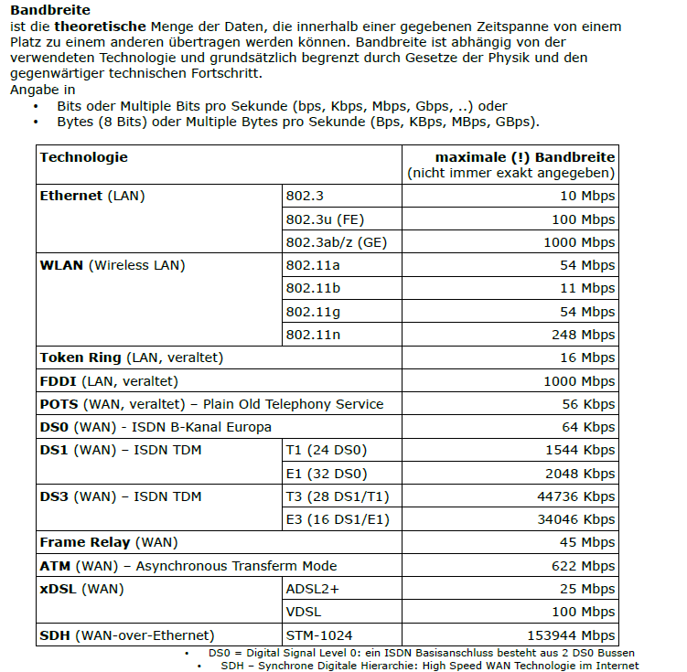
Durchsatz
Der Datendurchsatz ist die tatsächliche Menge an Daten, die gesendet oder empfangen wurde. Der Datendurchsatz ist abhängig von:
Verzögerung (Delay/Latency) von Netzwerkgeräten
Topologie/Bandbreite aller beteiligten Netzwerken/Verbindungen
Auslastung des Netzwerkes
Verwendete Hardware
Leitungsausfälle

Netzwerktopologien
1. Bus-Topologie
Bei der Bus-Topologie hängen alle Geräte an einer gemeinsamen Leitung, dem sogenannten Bus.
PC1 ─── PC2 ─── PC3 ─── PC4
Eigenschaften
Alle Geräte teilen sich dasselbe Übertragungsmedium. Sendet ein Gerät Daten, können alle anderen Geräte diese Signale „sehen“. Früher wurde diese Topologie oft bei Koaxialkabel-Netzwerken eingesetzt.
Vorteile
- einfacher Aufbau
- wenig Kabelbedarf
- kostengünstig
Nachteile
- fällt das Hauptkabel aus, ist das ganze Netzwerk gestört
- Kollisionen sind möglich
- schlechte Erweiterbarkeit
- Fehlersuche schwierig
Beispiel
Alte Ethernet-Netzwerke mit Koaxialkabel, zum Beispiel 10BASE2 oder 10BASE5.
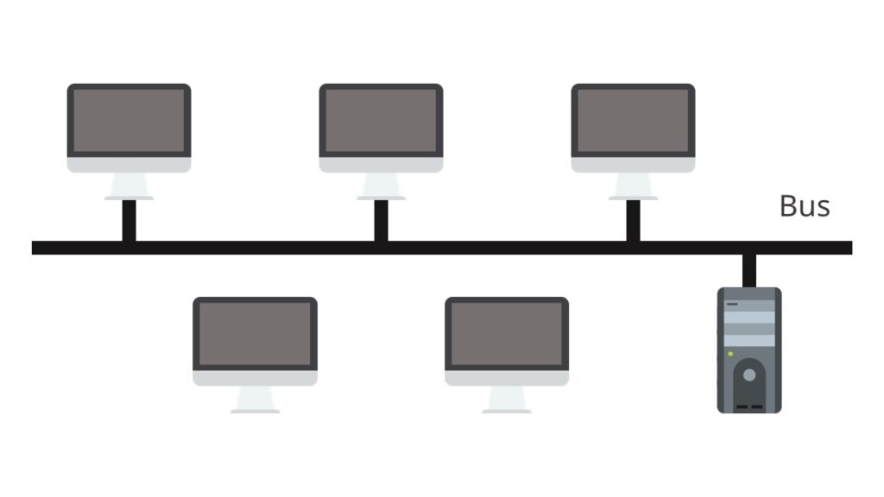
2. Stern-Topologie
Bei der Stern-Topologie sind alle Endgeräte mit einem zentralen Gerät verbunden, meistens einem Switch.
PC1
|
PC2 ── Switch ── PC3
|
PC4
Eigenschaften
Jedes Gerät hat eine eigene Verbindung zum zentralen Switch. Die Daten laufen über den Switch, der entscheidet, an welchen Port die Daten weitergeleitet werden.
Vorteile
- heute die wichtigste LAN-Topologie
- einfache Fehlersuche
- gute Erweiterbarkeit
- Ausfall eines einzelnen Kabels betrifft meist nur ein Gerät
- hohe Geschwindigkeit durch Switches
Nachteile
- fällt der zentrale Switch aus, ist das Netzwerk stark gestört
- mehr Kabel als bei Bus-Topologie
- zentraler Punkt ist kritisch
Beispiel
Typisches Büro-, Schul- oder Heimnetzwerk mit Switch oder Router.
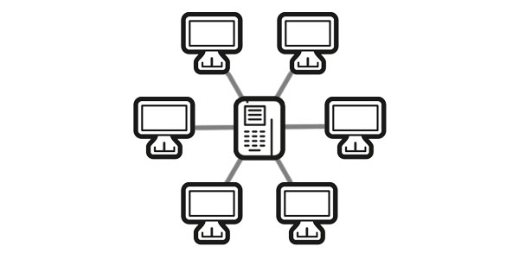
3. Ring-Topologie
Bei der Ring-Topologie ist jedes Gerät mit genau zwei Nachbarn verbunden. Die Geräte bilden einen geschlossenen Ring.
PC1 ── PC2
| |
PC4 ── PC3
Eigenschaften
Daten laufen meist in eine Richtung durch den Ring. Bei klassischen Ringnetzen durfte oft nur ein Gerät zu einem Zeitpunkt senden. Dafür wurde zum Beispiel ein sogenanntes Token verwendet.
Vorteile
- geordneter Datenverkehr
- weniger Kollisionen
- vorhersehbares Übertragungsverhalten
Nachteile
- Ausfall eines Geräts oder Kabels kann den Ring stören
- Erweiterung ist aufwendiger
- heute im klassischen LAN kaum noch üblich
Beispiel
Token Ring oder FDDI. In modernen Netzen findet man ringartige Strukturen eher im Provider- oder Glasfaserbereich, häufig mit Redundanzmechanismen.
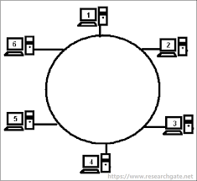

4. Mesh-Topologie / Vermaschtes Netz
Bei der Mesh-Topologie sind Geräte mit mehreren anderen Geräten verbunden.
PC1 ───── PC2
| \ / |
| \ / |
| \ / |
PC3 ───── PC4
Man unterscheidet:
Teilvermaschtes Netz
Nicht jedes Gerät ist mit jedem anderen verbunden, aber es gibt mehrere alternative Wege.
Vollvermaschtes Netz
Jedes Gerät ist direkt mit jedem anderen Gerät verbunden.
Eigenschaften
Daten können über verschiedene Wege zum Ziel gelangen. Fällt ein Weg aus, kann oft ein anderer genutzt werden.
Vorteile
- sehr ausfallsicher
- mehrere Wege möglich
- gute Grundlage für Hochverfügbarkeit
- geeignet für Backbone- und WAN-Strukturen
Nachteile
- hoher Verkabelungsaufwand
- teuer
- komplexe Planung
- Routing wird wichtiger
Beispiel
Internet, Provider-Netze, große Unternehmensnetze, WLAN-Mesh-Systeme.
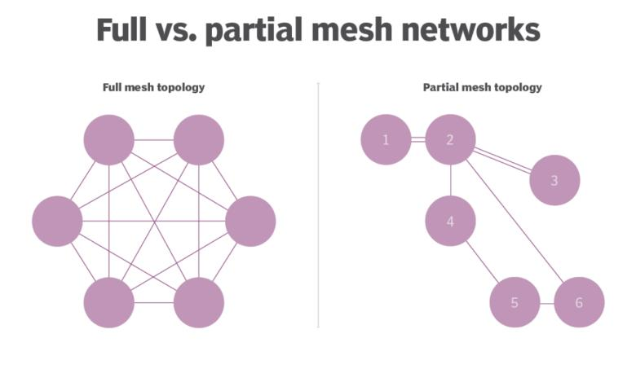
5. Baum-Topologie / Hierarchische Topologie
Die Baum-Topologie ist eine Erweiterung der Stern-Topologie. Mehrere Sternnetze werden hierarchisch verbunden.
Core-Switch
/ \
Switch A Switch B
/ \ / \
PC1 PC2 PC3 PC4
Eigenschaften
Das Netzwerk ist in Ebenen aufgebaut. Typisch sind:
- Core-Ebene
- Distribution-Ebene
- Access-Ebene
Vorteile
- sehr gut skalierbar
- übersichtlich
- gut für große Unternehmen
- klare Struktur
- einfache Segmentierung möglich
Nachteile
- Ausfall zentraler Komponenten kann viele Bereiche betreffen
- Planung aufwendiger als einfache Stern-Topologie
- Redundanz muss bewusst eingebaut werden
Beispiel
Schulnetz, Campusnetz, Unternehmensnetzwerk mit mehreren Etagen oder Gebäuden.
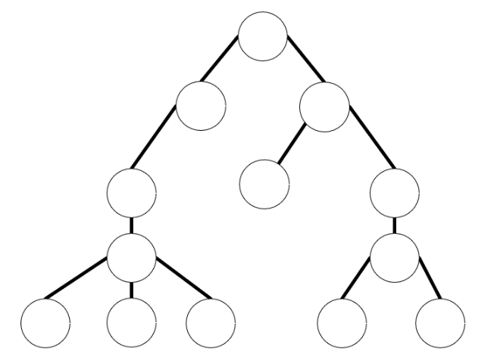

6. Linien-Topologie
Bei der Linien-Topologie sind Geräte hintereinander verbunden.
PC1 ── PC2 ── PC3 ── PC4
Eigenschaften
Die Linien-Topologie ähnelt der Bus-Topologie, ist aber eher eine Verkettung von Geräten. Sie wird oft in industriellen Netzwerken verwendet.
Vorteile
- einfache Verkabelung
- wenig Kabel
- geeignet für lange Strecken
Nachteile
- Ausfall eines Zwischenpunkts kann dahinterliegende Geräte trennen
- begrenzte Ausfallsicherheit
- Fehlersuche kann schwierig sein
Beispiel
Industrienetzwerke, Produktionsanlagen, Sensor-Aktor-Netze.

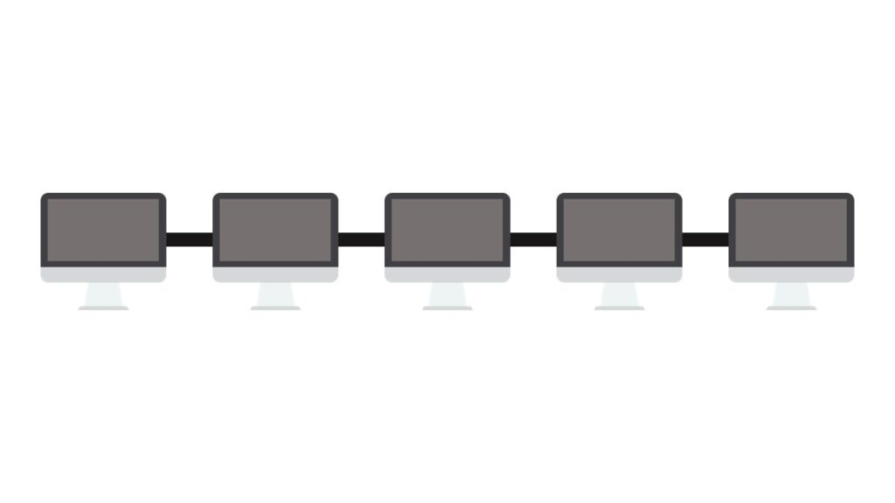

7. Hybrid-Topologie
Eine Hybrid-Topologie kombiniert mehrere Topologien miteinander.
Beispiel: Ein Unternehmen nutzt intern eine Stern- oder Baum-Topologie, verbindet aber mehrere Standorte über ein WAN, das vermascht aufgebaut ist.
Standort A ───── Standort B
| |
Stern-LAN Stern-LAN
| |
Standort C ───── Standort D
Vorteile
- flexibel
- praxisnah
- anpassbar an Unternehmensanforderungen
- Kombination der Vorteile verschiedener Topologien
Nachteile
- komplexer Aufbau
- höherer Planungsaufwand
- Dokumentation sehr wichtig
Beispiel
Fast jedes moderne Unternehmensnetzwerk ist eine Hybrid-Topologie.
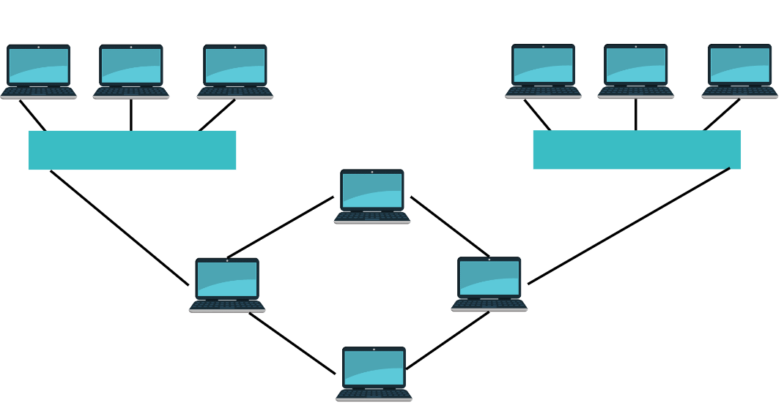

Topologie | Ausfallsicherheit | Kosten | Erweiterbarkeit | Heute üblich?
Bus | niedrig | niedrig | schlecht | kaum
Stern | mittel | mittel | gut | sehr häufig
Ring | mittel | mittel | mäßig | selten
Mesh | sehr hoch | hoch | gut | häufig im Backbone/WAN
Baum | hoch | mittel-hoch | sehr gut | häufig
Linie | niedrig-mittel | niedrig | mäßig | Industrie
Hybrid | abhängig vom Aufbau | mittel-hoch | sehr gut | sehr häufig

